 | المؤتمر العالمي لتنمية الاتصالات  لعام 2025 (WTDC-25)  باكو، جمهورية أذربيجان، 17-28 نوفمبر 2025 |  | 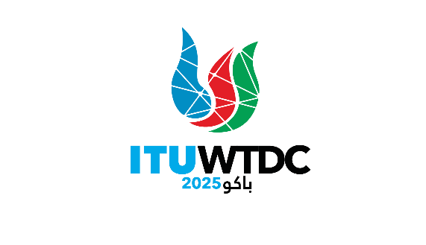
الوثيقة WTDC-25/5-A |  | الجلسة العامة
30 سبتمبر 2025
الأصل: بالإنكليزية
الأمينة العامة
ميزانية المؤتمر العالمي لتنمية الاتصالات لعام 2025 (WTDC-25)
مجال الأولوية: لا يوجد
ملخص:
ترد في ملحق هذه الوثيقة ميزانية المؤتمر العالمي لتنمية الاتصالات (WTDC-25) لفترة السنتين 2024-2025، التي أقرها المجلس في دورته لعام 2023 بموجب قراره 1417، وذلك لإحاطة لجنة مراقبة الميزانية علماً بها.
النتائج المتوقعة:
يدعى المؤتمر العالمي لتنمية الاتصالات إلى الإحاطة علماً بهذا التقرير وتقديم التوجيهات التي يراها مناسبة.
المراجع:
قرار مجلس الاتحاد 1417

ميزانية المؤتمر العالمي لتنمية الاتصالات (WTDC-25)
البند | المبلغ بآلاف الفرنكات السويسرية
التكاليف الخاصة بالموظفين | 605
التكاليف الأخرى الخاصة بالموظفين | 9
السفر في مهام رسمية | 231
الخدمات التعاقدية | 38
الموارد واللوازم | 14
مرافق الخدمات العامة والداخلية | 2
نفقات متفرقة | 1
المجموع الفرعي | 900
الترجمة (4 400 صفحة) | 701
معالجة النصوص (4 400 صفحة) | 255
الوثائق | 956
المجموع الكلي | 1 856
ـــــــــــــــــــــــــــــــــــــــــــــــــــــــــــــــــــــــــــــــــــــــــــــــــــــــ

